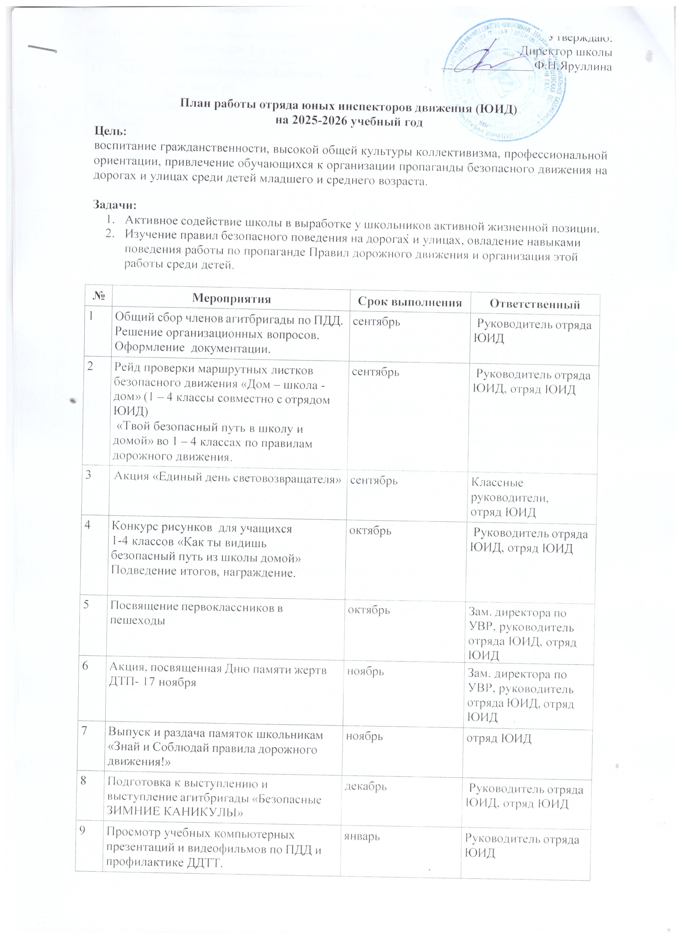

10 | Конкурс поделок «Знаки дорожные всем знать положено!!!» для 1-9 классов | февраль | Руководитель отряда ЮИД, отряд ЮИД
11 | Выступление агитбригады «Засветись! Будь ярче на дороге!» | март | Руководитель отряда ЮИД, отряд ЮИД
12 | Проведение Недели безопасности - 2 по ПДД | Сентябрь, апрель | Зам.директора по УВР.  Руководитель отряда ЮИД. Отряд ЮИД
13 | Конкурс на лучший видеоролик «МЫ- за безопасность на дороге» | апрель | Руководитель отряда ЮИД, отряд ЮИД
14 | Заключительное заседание агитбригады. Подведение итогов работы | май | Зам.директора по УВР.  Руководитель отряда ЮИД. Отряд ЮИД
15 | Анализ работы, презентация | май | Руководитель отряда ЮИД
16 | Проведение сборов отряда ЮИД | 1 раз в неделю | Руководитель отряда ЮИД
17 | Проведение операции безопасности дорожного движения «Внимание, дети!» | Август-октябрь, май-июнь | Зам.директора по УВР.  Руководитель отряда ЮИД. Отряд ЮИД
18 | Проведение операции безопасности дорожного движения «Внимание- каникулы!» | октябрь, март | Зам.директора по У ВР. Руководитель отряда ЮИД. Отряд ЮИД
19 | Проведение операции безопасности дорожного движения «Горка»,  «Рождественские каникулы» | декабрь – январь – февраль | Зам.директора по УВР.  Руководитель отряда ЮИД. Отряд ЮИД
20 | Проведение викторин по правилам дорожного движения в начальной школе | сентябрь-апрель | Руководитель отряда ЮИД
21 | Рейды по соблюдению правил дорожного движения учащимися школы | в течение учебного года | отряд ЮИД
22 | Подготовка и участие в мероприятиях по ПДД различного уровня | в течение учебного года | кл. руководители, руководитель отряда ЮИД
23 | Школьное соревнование «Безопасное колесо» | июнь | Руководитель отряда ЮИД, отряд ЮИД
24 | Проведение бесед – «минуток» по профилактике несчастных случаев с детьми на дороге (в подготовительной группе и начальных классах еженедельно на последнем уроке) | В течение года | Классные руководители 1-4  классов, отряд ЮИД
25 | Участие в районных и краевых мероприятиях:  - Месячник Безопасности | ноябрь-март | Руководитель отряда ЮИД, отряд ЮИД  Зам.директора по ВР
26 | Акция: «Осенние каникулы». Акция: «Зимние каникулы». Акция: «Весенние каникулы». Акция: «Летние каникулы». | 4 неделя октябрь  4 неделя декабря  4 неделя марта  4 неделя мая | Классные руководители, отряд ЮИД

